1.1 Qt socket通信
测试方法一：两块开发板通信
测试程序是基于TCP的socket通信程序，该测试程序用两块4418开发板进行通信，也可以用Ubuntu和开发板进行通信，操作步骤和原理同上。
使用命令“vi etc/eth0-setting”可以将两块开发板的IP地址改为“192.168.0.30”和“192.168.0.31”.用一根网线将两块4418开发板连起来。
IP地址为“192.168.0.31”作为服务器，运行QT socket通信测试程序“NetworkTcp”，点击启动服务器，如下图所示。
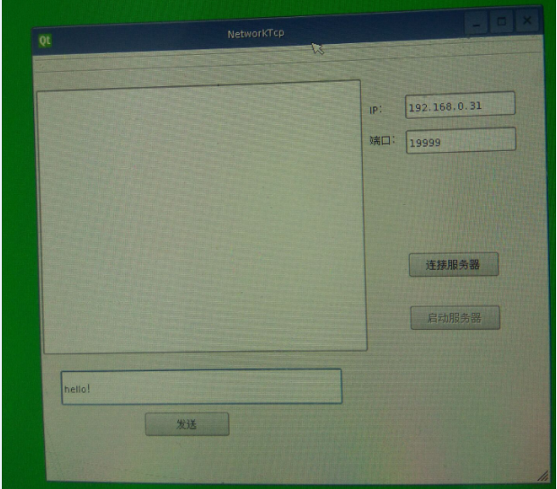
另一块开发板同样运行测试程序“NetworkTcp”，输入端口号和对方IP地址，点击连接服务器，如下图所示。
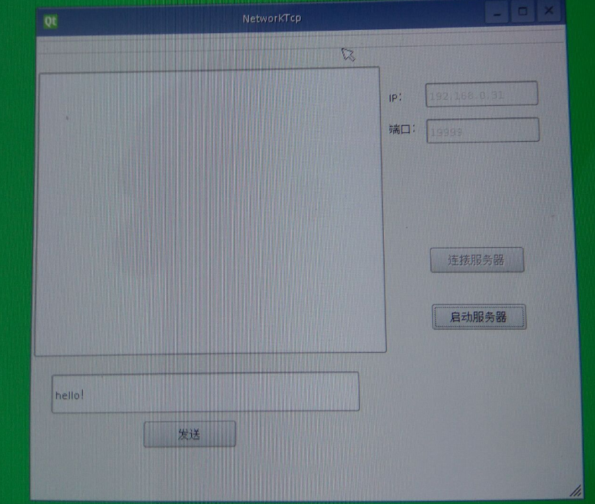
作为服务器端的开发板点击发送按钮，客户端就会收到来自服务端的打印信息，如下图。
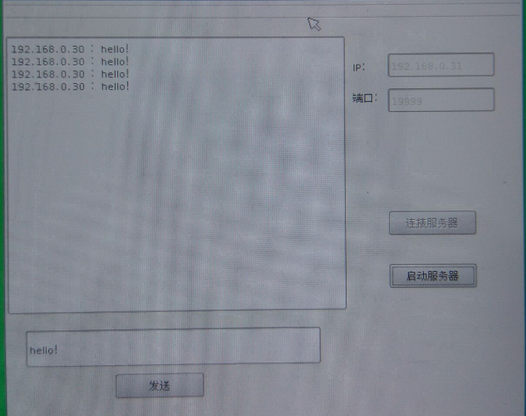

方法二：开发板和PC机通信，基于wifi（或者以太网）的socket通信。
PC端的Ubuntu运行“build-NetworkTcp-Desktop_Qt_5_3_GCC_64bit-Debug”下的测试程序，如下图。
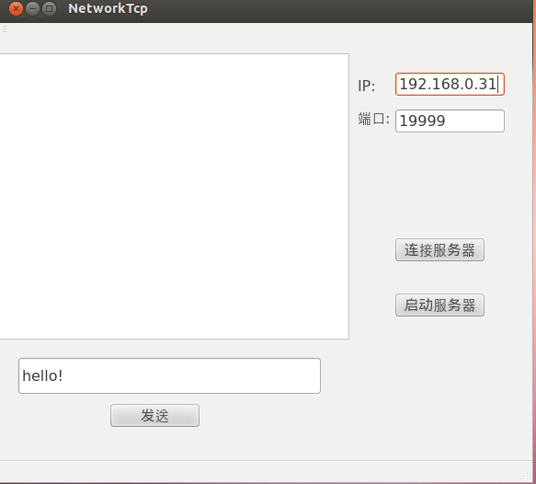
下面步骤同方法一

